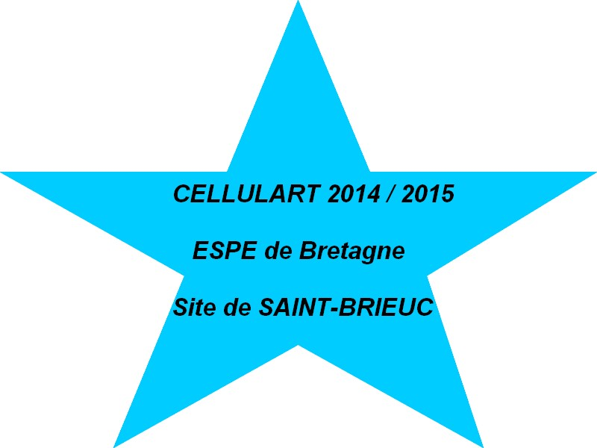
Restitution du projet « SIGNES EN JEU »

du groupe CELLULART,

en partenariat avec le FRAC Bretagne :

Enseignant(e) référent(e) : LONCLE Valérie
École : École maternelle Jean Nicolas
Classe (effectif et niveaux) : 7 Moyenne Section et 17 Grande Section
Groupe cellulart :
- CARIOU Kristenn
- ELEGOET Lola
- TIELLES Julies

Enjeux de découverte et d'apprentissage :

Nature du projet : Qu'est-ce qu'un signe ? Jouer avec des signes et des motifs

Enjeux pratiques :
La première séance a amené les élèves à jouer avec le signe. Ils ont eu à leur disposition un ou plusieurs signe(s) qu'ils ont pu manipuler comme ils voulaient : découper, recopier...
La deuxième séance, avec quatre ateliers différents, a amené les enfants à composer avec plusieurs contraintes :
1er atelier : dessiner avec des pastels, les yeux bandés.
2ème atelier : peindre avec les mains (sans pinceau)
3ème atelier : peintre avec des outils inhabituels (fourchette, brosse à dent, plume...)
4ème atelier : faire des empreintes dans de la pâte à modeler et utiliser ses empreintes comme tampon avec de la peinture

Enjeux notionnels :
1ère séance : interroger le signe en jouant avec lui.
2ème séance : interroger le signe en variant les gestes et les contraintes.
1er atelier : expérimenter le geste en se laissant guider par celui-ci.
2ème atelier : expérimenter le geste graphique de la main, des doigts.
3ème atelier : utiliser des matériaux particuliers et adapter son geste à la contrainte imposée par l'outil.
4ème atelier: utiliser son tampon pour dessiner, créer des signes et des motifs.

Enjeux culturels et artistiques :
Devant les œuvres du FRAC Bretagne, les élèves ont rappelé ce qu’ils avaient fait et découvert en classe. Ils ont alors cherché les points communs entre leur travail et les œuvres du FRAC présentes à l’exposition. Ils ont ensuite repéré les différences et ce sur quoi ils n’avaient pas travaillé.
Cet échange ont permis de leur donner d’autres idées, d'autres solutions plastiques pour étayer leur expérimentation.

